Лабораторна робота №4

Тема: Робота з файловою системою у мовах програмування високого рівня

Використовуючи мову програмування високого рівня (C, C++, C#, іншу мову за згодою з викладачем, але не скриптові мови)створити програму, яка виконує наступне:

Варіант 17. Підрахувати кількість файлів в каталозі.

1.Робота з вказанним каталогом





2. Робота з вказаними файлами   
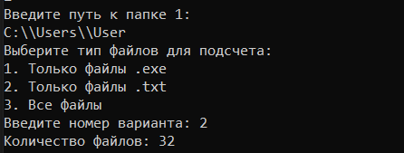

3. Змінне число параметрів





4. Режим підказки  
Програма вказує на помилку, яка вийшла при роботі программи

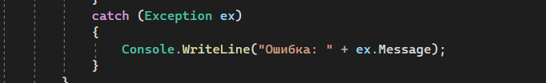

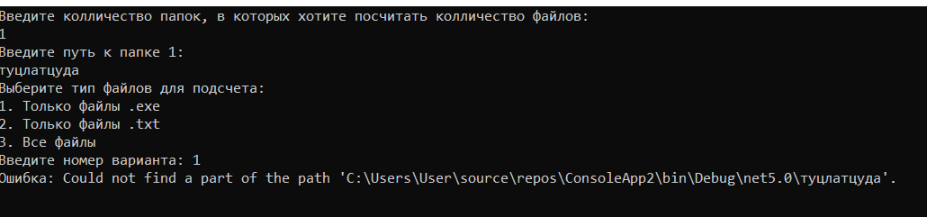

Також програма робить підказку юзеру, коли він замість цифри вводить щось інше, коли программа просить ввести кількість директорій для підрахунку, або тип файлу

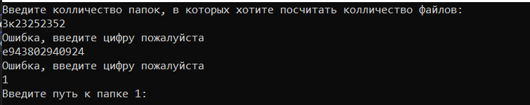

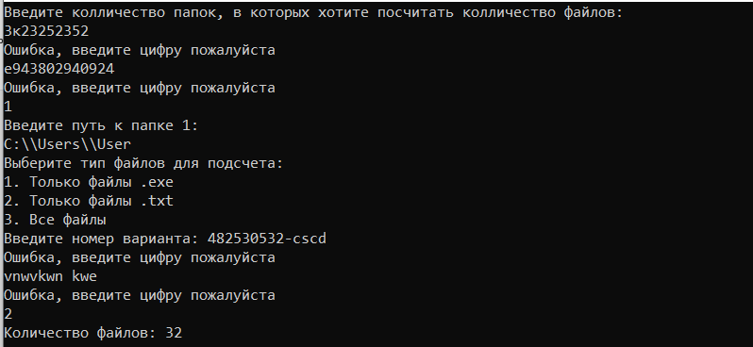

5. Програма формує коди завершення



P.S. Щоб побачити коди завершення треба після підрахунку файлів в останній директорії натиснути будь-яку клавішу

6. Програмою враховуються атрибути файлів



Програма рахує всі види файлів(архівні, тільки для читання, приховані)